Giải bài tập môn Sinh học lớp 9 trang 81: Phương pháp nghiên cứu di truyền người
- Tóm tắt lý thuyết:
Nghiên cứu trẻ đồng sinh
1. Trẻ đồng sinh cùng trứng và khác trứng
Trẻ đồng sinh (hình 28.3) hay gặp nhất là trẻ sinh đôi, có 2 trường hợp : sinh đôi cùng trứng và sinh đôi khác trứng.
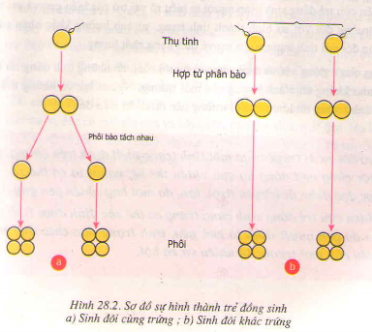
2.Ý nghĩa của nghiên cứu trẻ đồng sinh
Nghiên cứu trẻ đồng sinh giúp người ta hiếu rõ vai trò cùa kiểu gen và vai trò của môi trường đối với sự hình thành tính trạng, sự ảnh hưởng khác nhau của môi trường đôi với tính trạna sô lượng và tính trạng chất lượng.
Giống như ở động vật và thực vật, con người cũng có những tính trạng rất ít hoặc hầu như không chịu ành hường của môi trường. Ngược lại, có những tính trạng chịu ảnh hưởng rất lớn của môi trường nên rất dề bị biến đổi.
Nghiên cứu phả hệ
Phả là sự ghi chép, hệ là các thế hệ, phả hệ là bàn ghi chép các thế hệ.
Để dễ theo dõi sự di truyền một sổ tính trạng qua các thế hệ, người ta dùng các kí hiệu : □ chi nam ; o chi nữ.
Hai màu khác nhau của cùng một kí hiệu biểu thị 2 trạng thái đối lập nhau của cùng một tính trạng. Chẳng hạn, □ - Nam tóc thẳng, ■ - Nam tóc quăn, o - Nữ tóc thẳng,
- - Nữ tóc quăn.
Ví dụ 1 : Khi theo dõi sự di truyền tính trạng màu mắt (nâu : • hoặc ■ và đen : • hoặc ■) qua 3 đời của hai gia đình khác nhau, neười ta lập được hai sơ đổ phả hệ như sau :
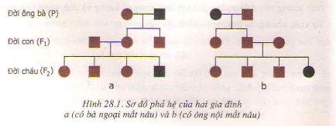
- Hướng dẫn Giải bài tập trang 81 SGK lớp 9
Bài 1: Phương pháp nghiên cứu phả hệ là gì ? Tại sao người ta phải dùng phương pháp đó đế nghiên cứu sự di truyền một sô tính trạng ở người ? Hãy cho một ví dụ về ứng dụng của phương pháp nói trên.
Phương pháp theo dõi sự di truyền của một tính trạng nhất định trên những người thuộc cùng một dòng họ qua nhiều thế hệ để xác định đặc điểm di truyền của tính trạng đó (trội, lặn, do một hay nhiều gen kiểm soát) được gọi là phương pháp nghiên cứu phả hệ. Khi để nghiên cứu di truyền người, các nhà nghiên cứu phải dùng phương pháp này vì:
- Người sinh sản chậm và đẻ ít con.
- Vì lí do xã hội, không thế’ áp dụng phương pháp lai và gây đột biến.
Phương pháp này đơn giản dễ thực hiện nhưng cho hiệu quả cao.
Bài 2: Trẻ đồng sinh cùng trứng và khác trứng khác nhau cơ bản ở những điếm nào ? Phương pháp nghiên cứu trẻ đồng sinh có vai trò gì trong nghiên cứu di truyền người ? Hãy tìm một ví dụ về trẻ đồng sinh ở địa phương em.
Trẻ đồng sinh cùng trứng và khác trứng khác nhau ở chỗ:
- Trẻ đồng sinh cùng trứng có cùng một kiểu gen nên bao giờ cũng cùng giới.
- Trẻ đồng sinh khác trứng có kiểu gen khác nhau nên có thể cùng giới hoặc khác giới.
Nghiên cứu trẻ đồng sinh cùng trứng, người ta biết dược tính trạng nào dó chủ yếu phụ thuộc vào kiểu gen, rất ít hoặc không bị biến đổi dưới tác dụng của môi trường (tính trạng chất lượng) hoặc dễ bị biến đổi dưới tác dụng của mòi trường (tính trạng số lượng).

